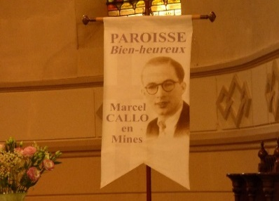
SORTIE PAROISSIALE
LE MERCREDI 8 MAI 2019
PROGRAMME DE LA JOURNEE :
- Départ (vers 8 Heures) et retour (vers 19 H 30-20 Heures) à SALLAUMINES (Parking de l’église)

- Visite de la CATHEDRALE et de la CRYPTE DE BOULOGNE SUR MER

- Repas à CONDETTE ou pique-nique suivant souhait des participants

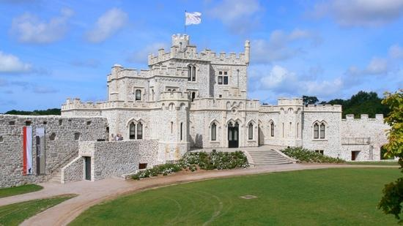
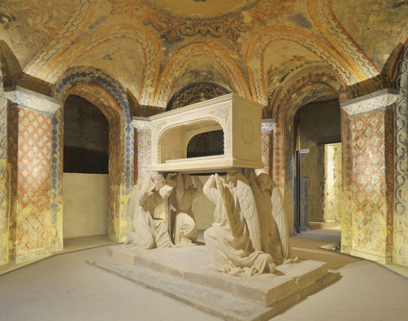
- Visite du Château de CONDETTE HARDELOT

BULLETIN D’INSCRIPTION AVEC TARIF
ADULTE Nbre adulte ENFANT Nbre enfant
Participation au transport 10.00 €uros Participation au transport 10.00 €uro
Visite Libre de la crypte 3.00 €uros Gratuit – 16 ans ; 16 à 25 ans 3 .00 €uros
Visite Château d’HARDELOT 3.00 €uros Visite château d’HARDELOT 3.00 €uros
Repas à CONDETTE 12.00 €UROS Repas à CONDETTE
TOTAL REGLEMENT NOM ET COORDONNEES TELEPHONIQUE

Coupon à retourner avant le 24 Avril 2019 à Marie Thérèse POLART 60-47-28-11-73 ou Vincent LEGRAND 06-60-97-62-81
Si difficulté financière en parler avec l’Abbé Vincent BLIN

